Introduzione

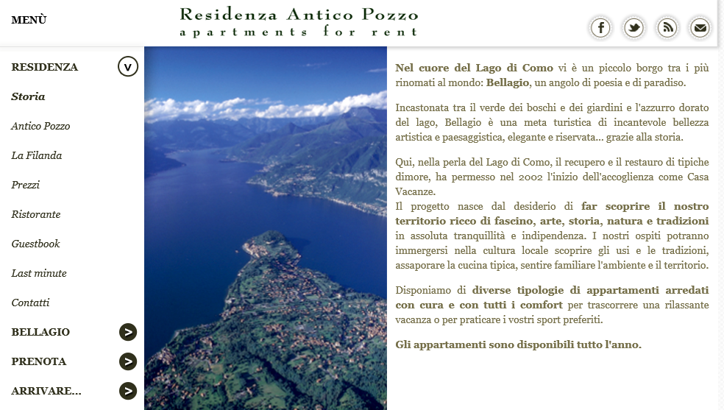

Análisis del tipo de texto, de la temática y del paratexto (en especial la foto)

Semejanzas con el español
La mayoría de las palabras de estos textos son transparentes para un español, como lo atestiguan las palabras del nombre del sitio (il pozzo / el pozo) y de la primera frase: lago, modo, angolo, poesi, paradiso
También aparecen palabras italianas conocidas: piccolo

Ayuda de las correspondencias grafo-fonológicas
El grafema “ch” se pronuncia /k/: boschi /boski/

Correspondencias grafo-fonológica interlingüísticas
El italiano suele tener consonantes más sordas: antico / antiguo, scoprire / descubrir, assaporare / saborear, potranno / podrán, dorato / dorado, tutto / todo, ospiti / huespedes

Correspondencias morfológicas
El prefijo “s” se corresponde con el sufijo español “des”: scoprire / descubrir

Semejanzas con el francés
Algunas palabras se parecen (más) al francés: cuore / coeur / corazón, dimore / demeures / moradas, accoglienza / accueil / acogida, vacanze / vacances/ vacaciones

Utilización del contexto (aquí una parte de la frase) para inferir el sentido de una palabra: arredati en “appartamenti arredati con cura” decorados, amueblados

Estudiar
- las marcas de plural: i (a menudo en masculino); a veces, e en femenino.
- el significado de algunas preposiciones : in nel, nello, nella / en el, en la , tra / entre

Ristorante

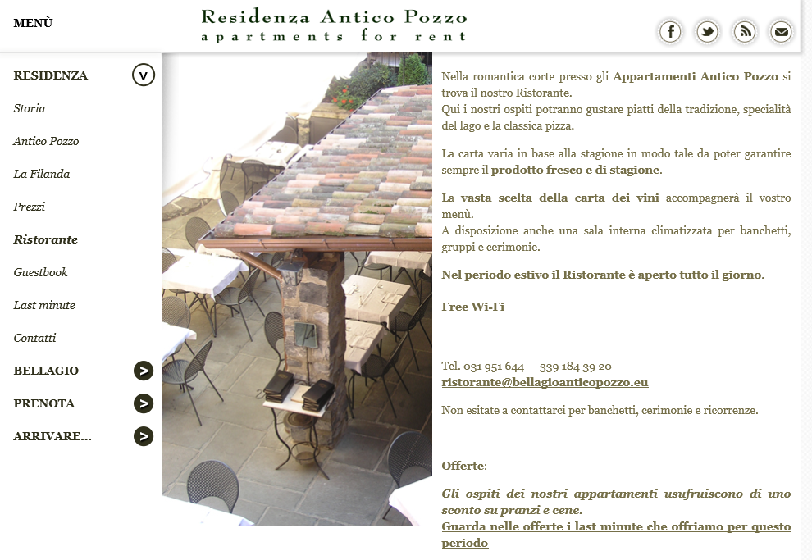

Como en el texto anterior los alumnos se podrán apoyar en
- el análisis del tipo de texto, de la temática y del paratexto (en especial la foto)
- las semejanzas con el español

Ayuda de las correspondencias grafo-fonológicas
El grafema “ch” se pronuncia /k/: banchetti /banketti/

Correspondencias grafo-fonológica interlingüísticas
El italiano suele tener consonantes más sordas: poter / poder, aperto / abierto
A los grafemas pia, pio, pie se corresponden muchas veces los grafemas pla o lla, plo o llo, ple o lle: piatto / plato
Además el italiano no tiene tantos diptongos como en español: aperto / abierto

Correspondencias morfológicas
El prefijo “s” se corresponde con el sufijo español “des”: sconto / descuento

Semejanzas con el francés
Algunas palabras se parecen (más) al francés: corte / cour / patio, si trova / se trouve / se encuentra, presso / près /cerca de, giorno / jour / día, esitare / hésiter/ dudar en

Utilización del contexto (aquí una parte de la frase) para inferir el sentido de una palabra:
- scelta en “la vasta scelta della carta dei vini” selección
- pranzi en “uno sconto su pranzi e cene” almuerzos y cenas
- ci en contattarci -nos

Appartamenti

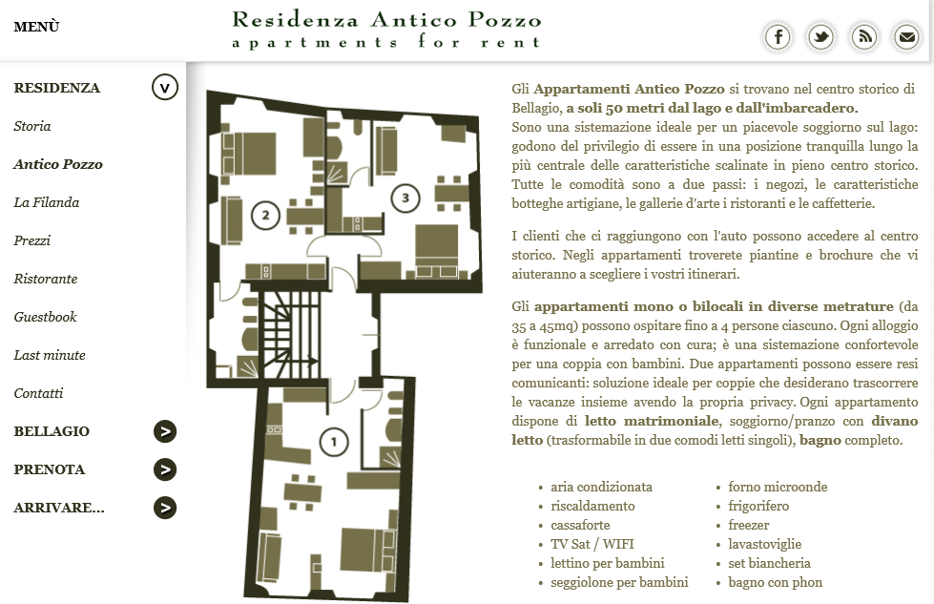

Como en el texto anterior los alumnos se podrán apoyar en
- el análisis del tipo de texto, de la temática y del paratexto (en especial la foto)
- las semejanzas con el español

Ayuda de las correspondencias grafo-fonológicas
Los grafemas “cia, cio” se pronuncian como “cha” y “cho” en español: ciascuno / fr chacun

Correspondencias grafo-fonológica interlingüísticas
El italiano suele tener consonantes más sordas: aiutare / ayudar
A los grafemas pia, pio, pie se corresponden muchas veces los grafemas pla o lla, plo o llo, ple o lle : pieno / pleno, lleno, coppia / fr couple
Además el italiano no tiene tantos diptongos como en español: aperto / abierto

Correspondencias morfológicas
El sufijo “evole” se corresponde con el sufijo español “able”: confortevole / confortable

Semejanzas con el francés
Algunas palabras se parecen (más) al francés: longo / le long de /a lo largo de, la piu centrale / la plus centrale / la más central, brochure / brochures / prospectos, bottegha / boutique/ tienda, raggiungono / rejoignent / llegan a, ciascuno / chacun / cada uno, coppia / couple / pareja, insieme / ensemble / juntos, letto / lit/ cama

Utilización del contexto (aquí una parte de la frase) para inferir el sentido de una palabra: fino en “fino a 4 persone” hasta 4 personas

Análisis morfológico de las palabras y utilización del contexto
metrature en appartmenti in diverse metrature metro medidas, tamaños
riscaldamento en aria condizionata, riscaldamento caldo calefacción
lavastoviglie en frigorífero, freezer, lacastoviglie lava lavavajillas

